18.05.2020.

Тема: Арт- терапия. «Изобразите, что вы видите и знаете овальной формы»

Здравствуйте, ребята!

Тема сегодняшнего занятия: «Изобразите, что вы видите и знаете, что бывает овальной формы»
Цель: Развитие эмпатии, внимательности.
Для работы подготовьте: альбомный лист (тетрадный), краски гуашь или акварель, карандаши.
Приступайте к выполнению задания.
Рисуем красками то, что вы видите или знаете, где вы встречали предметы овальной формы. Подумайте, пожалуйста, изображая например огурец и т.д.
Рисуем, фантазируем и отдыхаем.
Желаю Вам творческих успехов!
Фотоотчеты ваших готовых работ жду по адресу:
Shimko Inna Shimko
До свидания.

19.05.2020.
Тема: Лепка «Велосипед»
Здравствуйте, ребята!
Тема сегодняшнего занятия: Лепка «Велосипед»
Цель: крепить навыки работы, с пластилином, отражать в работе характерные особенности выбранного персонажа, соблюдать технику безопасности.
Для работы подготовьте: пластилин, стека, проволока, жесткую проволоку и кусачки для ее резки (можно использовать обычные скрепки, их жесткости будет достаточно), зубочистки или опять же проволоку;
Для работы перейдите по ссылке: chudopredki.ru›9762-kak-slepit-velosiped-iz…

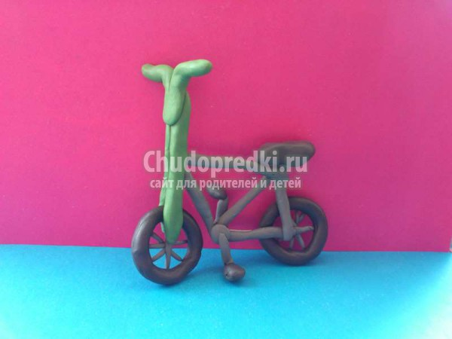

Жесткая проволока понадобится для моделирования центральной рамы, которая будет нести всю основную нагрузку. Зубочистки нужны для оси руля, но их можно также заменить и проволокой. Черный и серый бруски понадобятся для рамы и колес, сиденья.

Приступаем к выполнению задания.
Занятие закончилось, до свидания.
Фотоотчеты ваших готовых работ я жду по адресу:
Shimko Inna Shimko

22.05.2020.
Тема: Лепка «Птица в гнезде»
Здравствуйте, ребята!
Тема сегодняшнего занятия: Лепка «Птица в гнезде»
Цель: крепить навыки работы, с пластилином, отражать в работе характерные особенности выбранного персонажа, соблюдать технику безопасности.
Для работы подготовьте: Пластилин, стека, чеснокодавилка, лист бумаги.
Для работы перейдите по ссылке: ok.ru›svoimirukami1/topic/65912726621145
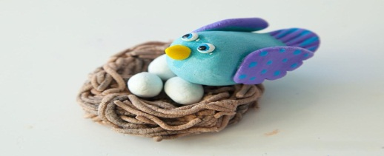
Берем три кусочка пластилина
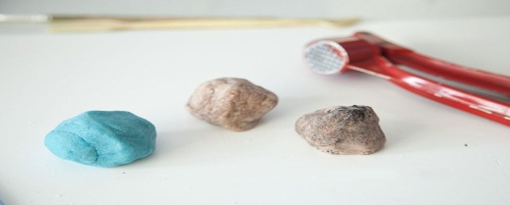
Теперь берем чеснокодавилку, кладем в него кусочек коричневого пластилина выдавливаем.
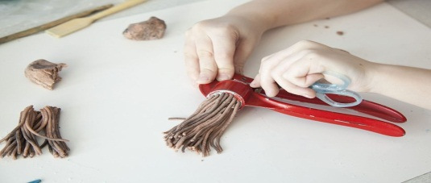
Из небольшого кусочка коричневого пластилина делаем лепешку (основа гнезда).
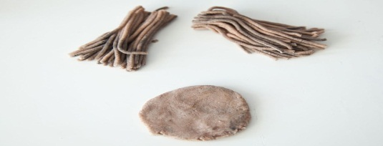
Из получившихся колбасок строим гнездо.

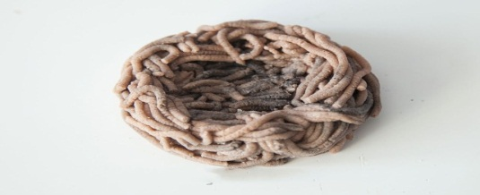
Лепим птичку. Голубое тесто делим на два кусочка большой и маленький.
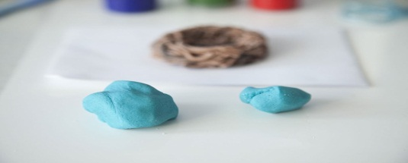
Из большого кусочка катаем шарик, из шарика делаем форму капельки.
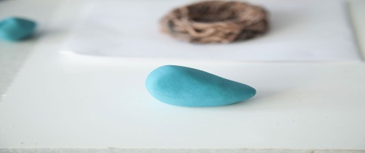
Делаем хвостик. Двумя пальцами приплющиваем кончик и с помощью стека рисуем полоски (перышки)
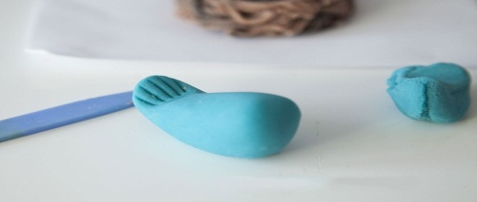
Лепим крылышки. Маленький кусочек пластилина делим пополам и катаем шарики из шариков делаем капельки и лепешки. С помощью стека делаем красивый край (фестоны).
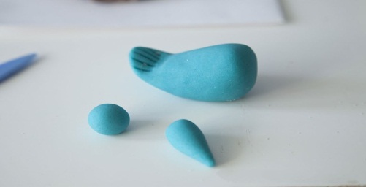
Из белого пластилина лепим глазки и клювик (из шарика капелька) птички, яички в гнездо. Приклеиваем детали.
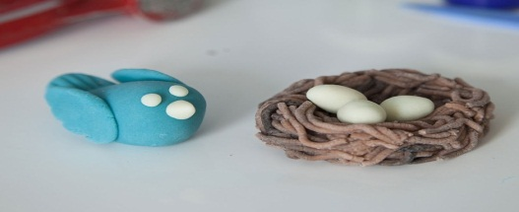

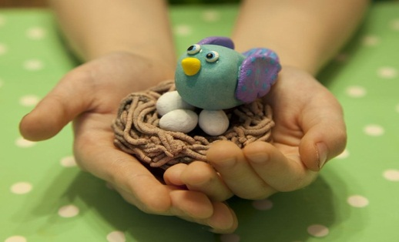

Занятие закончилось, до свидания.
Фотоотчеты ваших готовых работ я жду по адресу:
Shimko Inna Shimko

25.05.2020.
Тема: Аппликация «Кактус»
Здравствуйте, ребята!
Тема сегодняшнего занятия: Аппликация «Кактус»
Цель: крепить навыки работы, с пластилином, отражать в работе характерные особенности выбранного персонажа, соблюдать технику безопасности.
Для работы подготовьте: цветная бумага (если нет цветной бумаги, тетрадный лист покрыть гуашью необходимого цвета), клей, фломастеры, ножницы.
Для работы перейдите по ссылке: https://mishka-knizhka.ru/poznavajka-dlja-detej-4--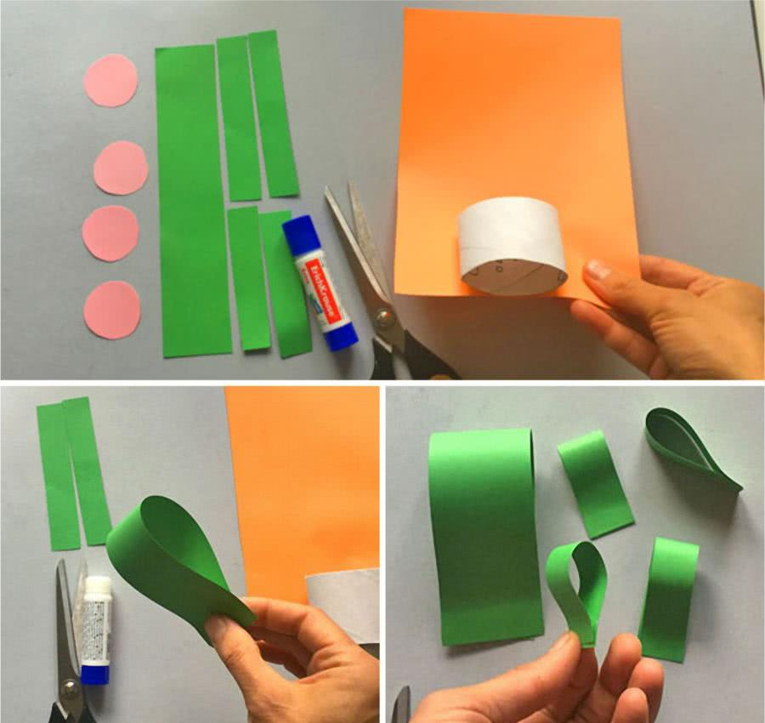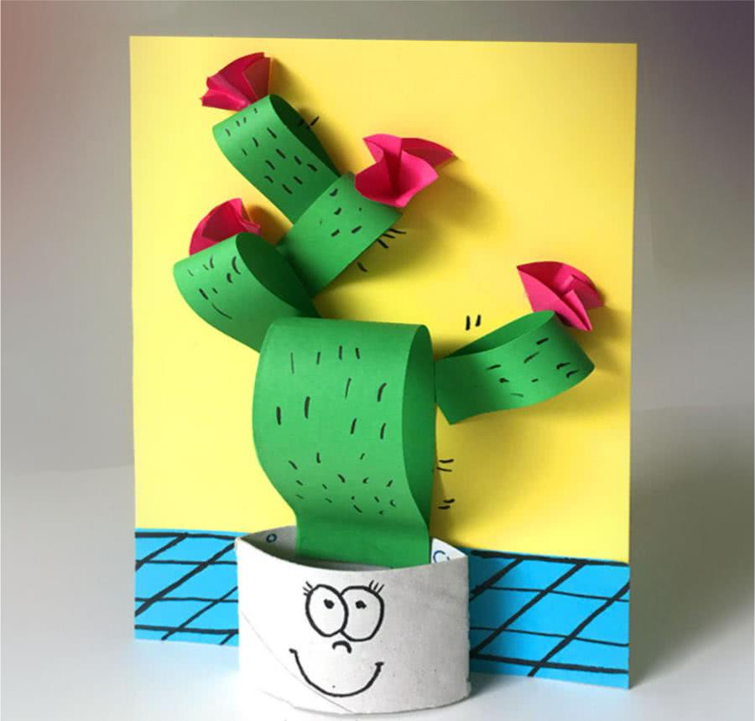
Занятие закончилось, до свидания.
Фотоотчеты ваших готовых работ я жду по адресу:
Shimko Inna Shimko

